测试样例:
Python demo.py multi_pose --demo /home/ubuntu/PycharmProjects/CenterNet-master/images/ --load_model ../models/multi_pose_dla_3x.pth

python demo.py ctdet --demo /home/ubuntu/catkin_ws/src/data_avi/navinfo_park_right.avi --load_model ../models/ctdet_coco_dla_2x.pth

python demo.py multi_pose --demo /home/ubuntu/monodepth2/monodepth2-master/kitti_data/2011_09_26/2011_09_26_drive_0001_sync/image_00/data --load_model ../models/ddd_3dop.pth

ddd_sub.pth

python demo.py ctdet --demo /home/ubuntu/PycharmProjects/CenterNet-master/data/test_data/mo_ni_kaoshi/images --load_model ../exp/ctdet/head/model_best.pth

CenterNet训练自己的数据
https://www.e-learn.cn/topic/3361970

https://blog.csdn.net/weixin_41765699/article/details/100118353
https://blog.csdn.net/weixin_43509263/article/details/100799415

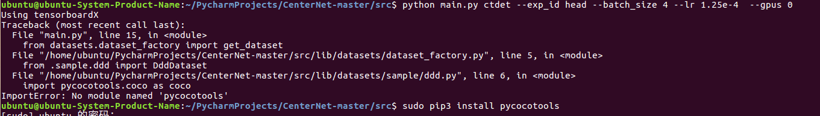

coco标注信息与labelme标注信息的详解、相互转换及可视化
https://www.cnblogs.com/taotingz/p/11443209.html
https://blog.csdn.net/qq_14845119/article/details/89930248

CenterNet安装requirements.txt时报错
教程输入pip install requirements.txt
打开requirements.txt发现里面只有库的名字但是没有具体的版本，感觉可能是因为这个原因所以找不到要下载的版本（当然我猜的）

解决办法
因为requirements.txt里面的库也不多，所以每一个单独pip install 库名即可
如果感觉网速很慢的话就在末尾加上国内源，
例如：pip install 库名 -i http://pypi.douban.com/simple/ --trusted-host pypi.douban.com
参考：https://blog.csdn.net/weixin_42840933/article/details/85308265
如果依然下不了的话（例如scipy依然报错ERROR: Could not find a version that satisfies the requirement scipy (from versions: none)），那么尝试用whl的方法安装
- 下载对应版本的whl文件scipy-1.3.1-cp36-cp36m-manylinux1_x86_64.whl：下载地址
- 进入到whl文件的地址，在终端输入pip install scipy-1.3.1-cp36-cp36m-manylinux1_x86_64.whl

No module named '_ext'问题解决方法
File "XXXX/src/lib/models/networks/DCNv2/dcn_v2.py", line 13, in <module>
import _ext as _backend
ModuleNotFoundError: No module named '_ext'kn
这是一个深度学习代码运行时报的错，错误原因是XXXX/src/lib/models/networks/DCNv2/目录下需要重新编译，要把该目录的build文件夹（如果存在的话）删除，然后在命令行运行python setup.py build develop
如果不把build文件夹删除就可能会报这样的错：
File "XXXX/src/lib/models/networks/DCNv2/dcn_v2.py", line 13, in <module>
import _ext as _backend
ImportError: XXXX/src/lib/models/networks/DCNv2/_ext.cpython-36m-x86_64-linux-gnu.so: undefined symbol: _ZN2at7getTypeERKNS_6TensorE

ImportError: torch.utils.ffi is deprecated. Please use cpp extensions instead.
https://blog.csdn.net/ShuqiaoS/article/details/88420326

from torch._C import *
ImportError: numpy.core.multiarray failed to import
Traceback (most recent call last):

- torch版本太高
>>> torch.__version__
'1.5.1'

pip3 install pytorch==0.4.1

/CenterNet-master/src/lib/models/networks/DCNv2$ ./make.sh

python demo.py ctdet --demo /path/to/image/or/folder/or/video --load_model ../models/ctdet_coco_dla_2x.pth

from ._dcn_v2 import lib as _lib, ffi as _ffi
ImportError: /home/ubuntu/PycharmProjects/CenterNet-master/src/lib/models/networks/DCNv2/_ext/dcn_v2/_dcn_v2.so: undefined symbol: __cudaRegisterFatBinaryEnd

- Cuda 本版问题
sudo sh cuda_9.0.176_384.81_linux.run [更新 --0%--]---> enter
ubuntu@ubuntu-System-Product-Name:/usr/local$ vim ~/.bashrc

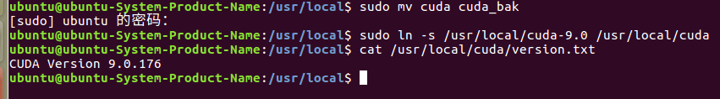
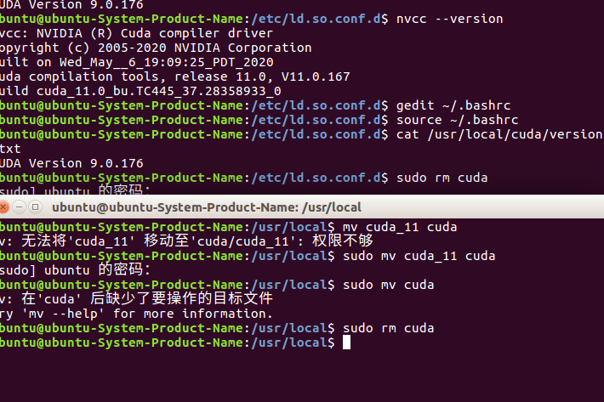

https://www.jianshu.com/p/6a6fbce9073f
gedit ~/.bashrc
source ~/.bashrc
vim ~/.bashrc #修改配置文件
#在文件结尾处添加
export LD_LIBRARY_PATH=$LD_LIBRARY_PATH:/usr/local/cuda/lib64
export PATH=$PATH:/usr/local/cuda/bin
export CUDA_HOME=$CUDA_HOME:/usr/local/cuda
bashrc文件里设置
sudo rm -rf cuda
sudo ln -s /usr/local/cuda-9.0 /usr/local/cuda

添加软连接(symbol link)相当于添加一个快捷方式，解决cannot open shared object file: No such file or directory问题。
sudo ln -s source target
sudo ldconfig /usr/local/cuda/lib64
如果要修改软连接指向，使用-f
sudo ln -fs source target
如果是文件夹，则可以加上-n
sudo ln -fns source target
import _ext as _backend
ImportError: No module named _ext

ubuntu16.04查看CUDA和cuDNN版本
cat /usr/local/cuda/version.txt
cat /usr/local/cuda/include/cudnn.h | grep CUDNN_MAJOR -A 2
nvcc -V

No module named '_ext'问题解决方法
File "XXXX/src/lib/models/networks/DCNv2/dcn_v2.py", line 13, in <module>
import _ext as _backend
ModuleNotFoundError: No module named '_ext'kn
这是一个深度学习代码运行时报的错，错误原因是XXXX/src/lib/models/networks/DCNv2/目录下需要重新编译，要把该目录的build文件夹（如果存在的话）删除，然后在命令行运行python setup.py build develop
如果不把build文件夹删除就可能会报这样的错：
File "XXXX/src/lib/models/networks/DCNv2/dcn_v2.py", line 13, in <module>
import _ext as _backend
ImportError: XXXX/src/lib/models/networks/DCNv2/_ext.cpython-36m-x86_64-linux-gnu.so: undefined symbol: _ZN2at7getTypeERKNS_6TensorE

export PYTHONPATH="/usr/lib/python3.5/site-packages:$PYTHONPATH"

which python
/usr/bin/python
sudo rm /usr/bin/python
sudo ln -s /usr/bin/python3 /usr/bin/python

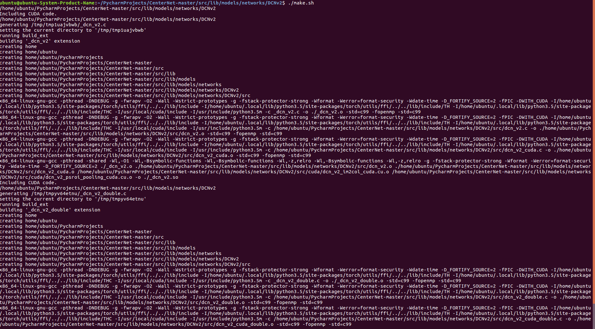

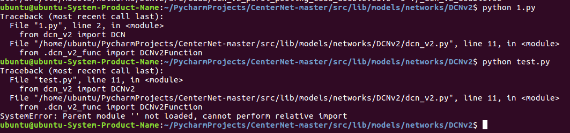

因为是受ROS安装的影响，ROS安装之后会在python pyth中加入：
'/opt/ros/kinetic/lib/python2.7/dist-packages'
而为了解决此问题，可以在需要运行的python文件（即使用import cv2的python文件）中，添加以下代码：
import sys
sys.path.remove('/opt/ros/kinetic/lib/python2.7/dist-packages')
通过这两行代码可以把ROS写入path中的路径给清除，进行可以import anaconda中的cv2包。
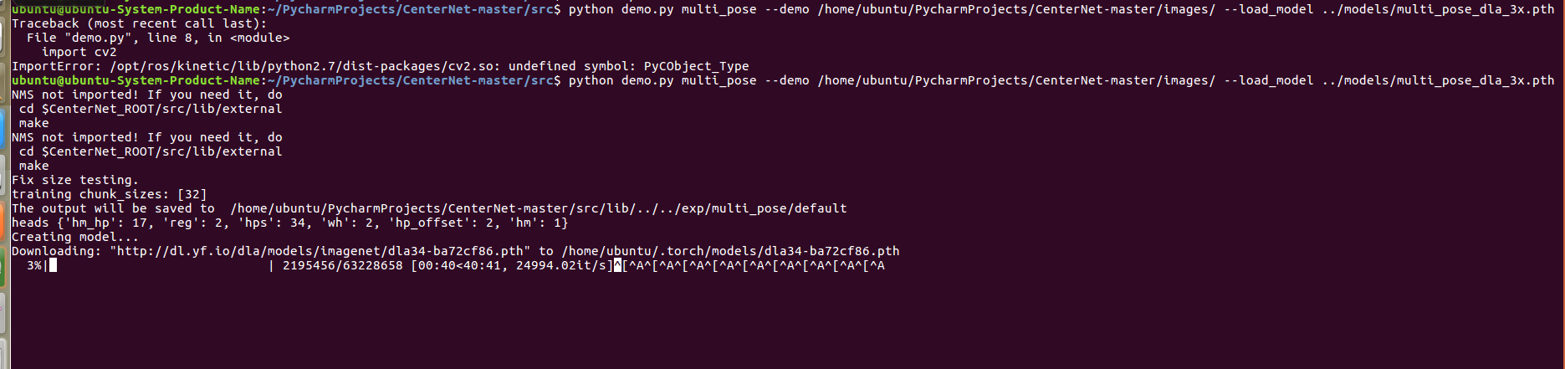

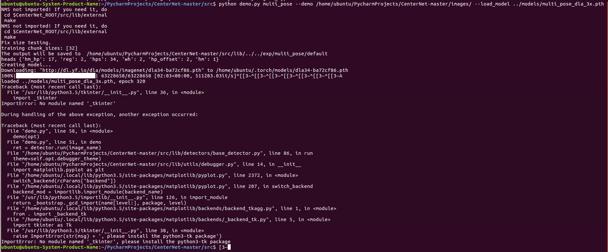

ImportError: No module named '_tkinter', please install the python3-tk package
ImportError: No module named '_tkinter', please install the python3-tk package
先更新包，命令：sudo apt-get update
然后：
提示还没有'_tkinter'，这时只要把python3修改成对应的python版本号，
比如我的是python3.6.5，重新输入sudo apt-get install python3.6-tk，即可
madel
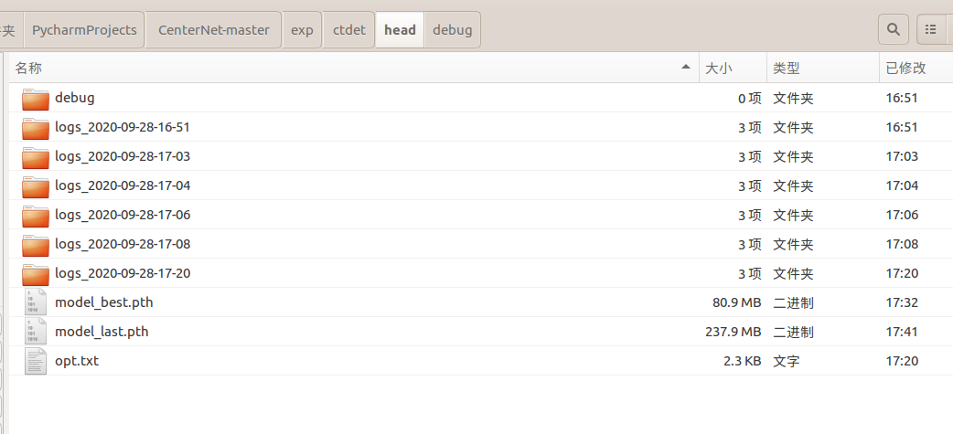
|wh_loss 1.8603 |hm_loss
|hm_loss 0.2896 |off_los

